Nota de Prensa N° 152-2014

INFORME MENSUAL DE COMERCIO EXTERIOR
ENERO- MAYO 2014

I. INTERCAMBIO COMERCIAL

El intercambio comercial del Perú con el resto del mundo ascendió a US$ 6 437 millones en mayo, monto que representó una contracción de 13,5% respecto de similar mes del año anterior.

En los primeros cinco meses del año, el intercambio comercial llegó a los US$ 32 600 millones, monto inferior en 6,5% respecto del mismo período del 2013. Según componentes, se redujeron las exportaciones en 11,5% y las importaciones en 1,7%.

INTERCAMBIO POR BLOQUES

En el período enero-mayo el intercambio comercial del Perú con todos los bloques comerciales presentó resultados desfavorables.

El comercio con APEC, principal bloque con una participación del 61% del total, disminuyó 2,9% en los primeros cinco meses del 2014. En este período, las exportaciones retrocedieron 9,1% y las importaciones crecieron 2,8%. Según principales socios, creció el comercio con China (12,2%) pero disminuyó con otros socios importantes, Japón (-25,0%), Canadá (-13,3%) y Estados Unidos (-6,5%).

Por su parte, el comercio con la Unión Europea (UE), que es el segundo bloque más importante con una participación de 14% del total, registró una contracción de 7,7% en el período enero-mayo. A diferencia de lo registrado en años anteriores, en lo que va del 2014 las importaciones predominaron sobre las exportaciones en la estructura del comercio, al registrar una participación de 51% del total. Según socios, disminuyó el comercio con los tres principales socios comerciales: Alemania (-8,7%), España (-6,5%) e Italia (-18,7%).

Con la Comunidad Andina, que representa el 8% del total, el intercambio comercial disminuyó 3,4% en el período enero-mayo. En este periodo, las importaciones retrocedieron 10,8%, mientras que las exportaciones crecieron 10,1%. Según países, disminuyó el comercio con Ecuador en 16,1%, pero creció con Bolivia en 21,4% y Colombia en 2,5%.

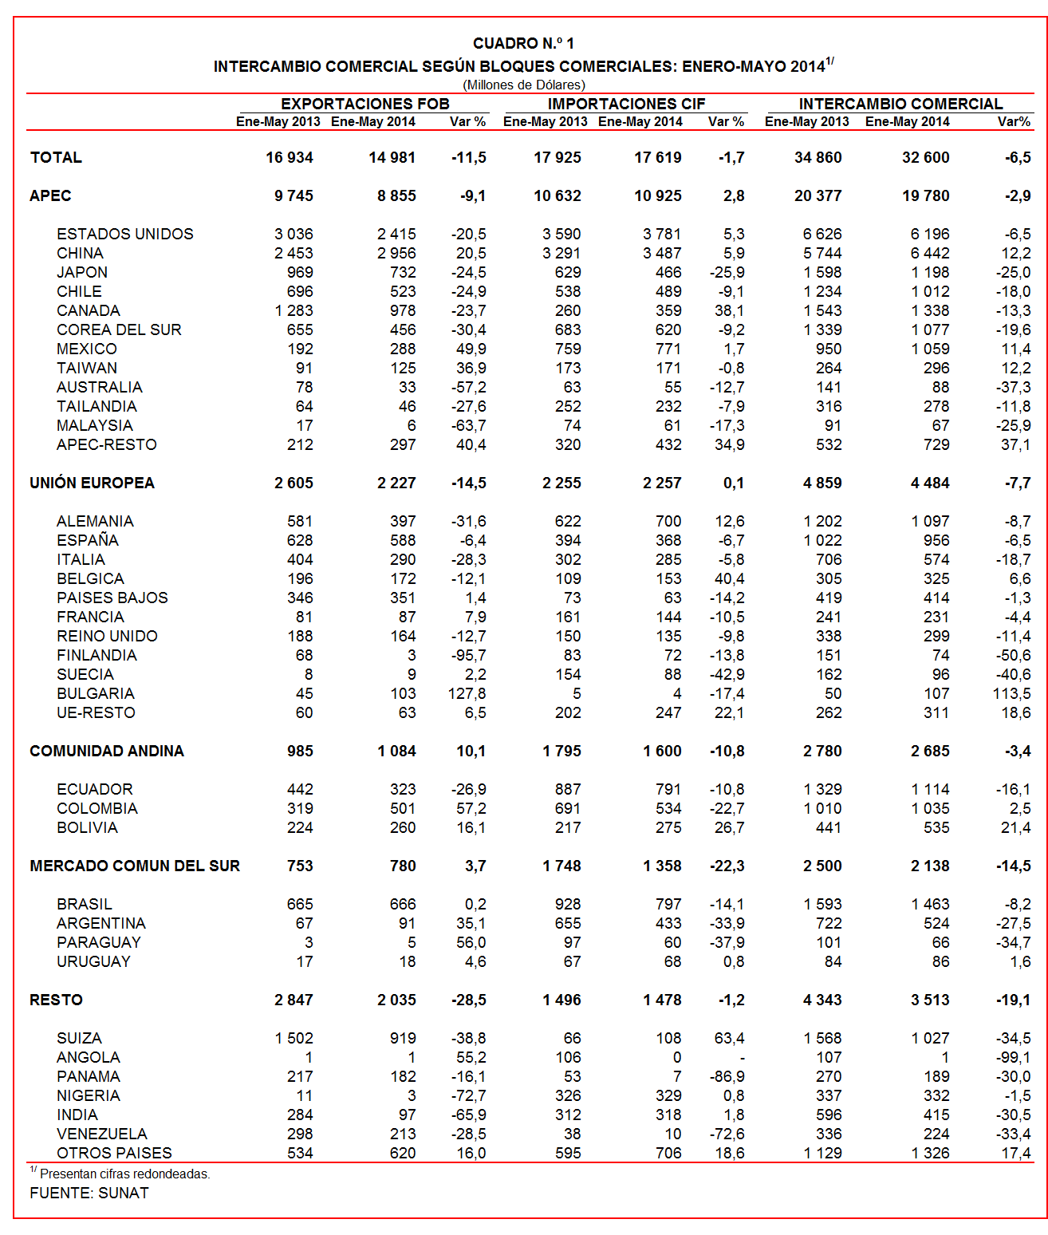

El comercio con MERCOSUR, que registra una participación del 6% del total, retrocedió 14,5% en el período enero-mayo del 2014, al reducirse las importaciones en 22,3%; en cambio, las exportaciones crecieron 3,7%. Los datos muestran una caída en el comercio con Paraguay en 34,7%, Argentina en 27,5% y Brasil en 8,2%; en cambio, creció el comercio con Uruguay en 1,6%.

Finalmente, el comercio con los países no agrupados (Resto, que explicó 11% del total) se contrajo 19,1% en el período enero-mayo del 2014. Según componentes, se redujeron las exportaciones en 28,5% y las importaciones en 1,2%.

II. EXPORTACIONES

En mayo, el valor total de las exportaciones FOB ascendió a US$ 2 750 millones, monto que representó una contracción de 21,0% con relación a similar mes del año anterior. Con este resultado en los primeros cinco meses del año las exportaciones sumaron US$ 14 981 millones, menor en 11,5% respecto del mismo período del año 2013.

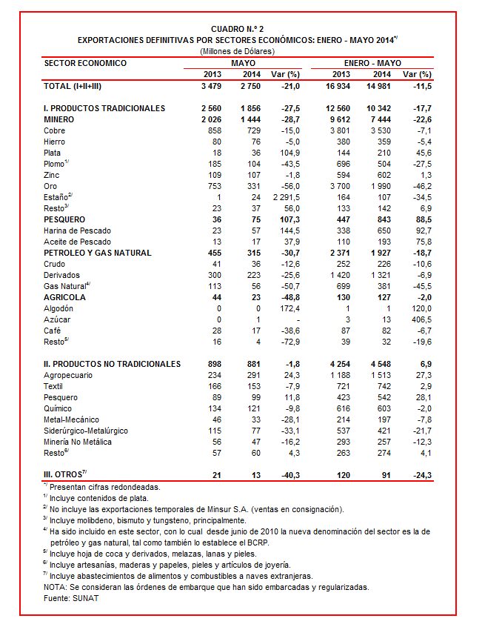

En el período enero-mayo el 67% del total exportado correspondió a productos tradicionales mientras que las exportaciones no tradicionales representaron el 32% del total y el restante 1% es explicado por el rubro Otros.

II.1 EXPORTACIONES TRADICIONALES

Las exportaciones tradicionales ascendieron a US$ 1 856 millones en mayo, lo que representó una contracción de 27,5% en comparación con similar mes del año 2013. Con este resultado, en los primeros cinco meses del 2014 las exportaciones tradicionales sumaron US$ 10 342 millones lo que representó una contracción de 17,7% en comparación con similar período del año anterior.

Cabe señalar la enorme dependencia de los minerales en la estructura de las exportaciones peruanas, ya que el sector minero explicó el 72% de las exportaciones tradicionales registradas durante el período enero-mayo del 2014.

Respecto del número de empresas que realizaron actividades exportadoras de productos tradicionales, en el período enero-mayo del año se registraron 440 empresas exportadoras, cifra superior en 17 a la cantidad observada en similar período del año anterior. De dicho total, el 40% de empresas realizó ventas al exterior por montos superiores a US$ 1 millón.

Productos mineros

Las exportaciones de minerales sumaron US$ 1 444 millones, retrocediendo 28,7% respecto de mayo del 2013 por las menores exportaciones de oro en 56,0%, plomo en 43,5%, cobre en 15,0%, hierro en 5,0% y zinc en 1,8%. Estas disminuciones fueron atenuadas parcialmente por las mayores exportaciones de plata en 104,9% y metales menores en 56,0%.

El cobre fue el principal producto de exportación al sumar US$ 729 millones, lo que representó una contracción de 15,0%, respecto de mayo del 2013. La cotización internacional de este metal disminuyó 4,8% con relación a mayo del año precedente. A nivel desagregado, disminuyeron las exportaciones de minerales de cobre y sus concentrados en 17,9% y cátodos y secciones de cátodos de cobre refinado en 0,9%.

Por su parte, el oro fue el segundo producto exportado con un monto ascendente a US$ 331 millones, lo que representó una caída de 56,0%, respecto de mayo de 2013. La cotización internacional del oro registró en mayo de 2014 una contracción de 8,9%.

Productos Pesqueros

El valor exportado del sector pesquero ascendió a US$ 75 millones en mayo, lo que representó un crecimiento de 107,3%, respecto de similar mes del año anterior. A nivel desagregado, crecieron las exportaciones de harina de pescado en 144,5% y aceite de pescado en 37,9%.

Petróleo y Gas Natural

Las exportaciones de petróleo y gas natural ascendieron a US$ 315 millones en mayo, lo que representó una contracción de 30,7% respecto de similar mes del año pasado, al reducirse las exportaciones de gas natural en 50,7%, derivados de petróleo en 25,6% y crudo en 12,6%. De otro lado, la cotización internacional promedio del petróleo aumentó de 94,75 US$/barril en mayo de 2013 a 101,98 US$/barril en mayo de 2014.
Productos Agrícolas

Finalmente, las exportaciones agrícolas retrocedieron 48,8% en mayo alcanzando un valor de US$ 23 millones. En este mes, el café (US$ 9 millones) y lanas (US$ 3 millones) fueron los dos principales productos exportados del sector agrícola.

II.2 EXPORTACIONES NO TRADICIONALES

Las exportaciones no tradicionales ascendieron a US$ 881 millones en mayo, monto que representó una contracción de 1,8%, respecto de similar mes del año anterior Con este resultado, en los primeros cinco meses del año las exportaciones no tradicionales totalizaron US$ 4 548 millones, monto superior en 6,9% con relación a similar período del 2013.

Según sectores, en el período enero-mayo el agropecuario sigue siendo el más importante con una participación de 37% del total; le siguen textil (15%), químico (12%), pesquero (11%) y siderúrgico-metalúrgico (10%), entre otros.

En el período enero-mayo se identificaron 5 323 exportadores de productos no tradicionales, cifra inferior en 6 a la obtenida en el mismo período del año anterior. De ese total, el 13% de las empresas registran exportaciones por montos superiores a US$ 1 millón.

Productos Agropecuarios

Las exportaciones del sector agropecuario ascendieron a US$ 291 millones, monto superior en 24,3%, respecto de mayo del 2013. Las demás quinua excepto para la siembra (169,9%), las paltas frescas o secas (91,7%) y aceite de palma en bruto (que ascendieron a US$ 8 millones y que en mayo del año pasado no registraron movimiento) fueron los productos exportados que registraron mayor dinamismo en este mes. De otro lado, Estados Unidos, Países Bajos y España fueron los principales mercados de destino de las exportaciones agropecuarias.

Productos Textiles

El monto exportado por el sector textil fue de US$ 153 millones en mayo, monto inferior en 7,9% con relación a similar mes del 2013. Según grupo de productos, retrocedieron las exportaciones de prendas de vestir (-22,2%) e hilados (-4,5%) pero crecieron las de tejidos (62,6%) y fibras textiles (39,7%). De otro lado, los productos exportados que más disminuyeron fueron pantalones de algodón para mujeres o niñas (-43,6%), “t-shirts” y camisetas interiores de punto de las demás fibras textiles (-42,4%) y blusas de fibras sintéticas para mujeres o niñas (-41,3%).

Productos Pesqueros

Las exportaciones del sector pesquero ascendieron a US$ 99 millones, monto que representó un crecimiento de 11,8%, respecto de mayo del 2013. Según productos, destacaron por su mayor dinamismo las exportaciones de caballas congeladas (331,2%), filetes congelados de merluza (163,2%) y conchas de abanico (38,2%), entre otros.

Productos Químicos

Las exportaciones del sector químico alcanzaron los US$ 121 millones en mayo, monto inferior en 9,8%, respecto de similar mes del año anterior al reducirse las exportaciones de ácido sulfúrico (-43,8%), perfumes y aguas de tocador (-32,3%), y vajillas y demás artículos para el servicio de mesa o cocina de plástico (-39,1%), entre otros.

Productos de Metal - Mecánico

El valor exportado por el sector metal-mecánico ascendió a US$ 33 millones, monto que representó una contracción de 28,1% con relación a mayo del 2013, al reducirse las exportaciones de bolas y artículos similares para molinos y fundación de hierro o acero (-63,8%), repuestos mineros (-63,3%) y partes de las demás bombas con excepción de las bombas elevadores de líquidos (-47,0%), entre otros.

Productos Siderúrgico-Metalúrgicos

Las exportaciones del sector siderúrgico-metalúrgico ascendieron a US$ 77 millones, registrando una contracción de 33,1% respecto de mayo del 2013. Según productos, las mayores contracciones se registraron en las exportaciones de cables y artículos similares de cobre sin aislar para electricidad (-88,8%), las demás construcciones y sus partes de fundición de hierro o acero (-87,1%) y las demás barras y perfiles de aleaciones de cobre (-52,7%).

Productos Mineros no Metálicos

El valor exportado del sector minero no metálico ascendió a US$ 47 millones, monto que representó una contracción de 16,2% respecto de mayo del 2013, al reducirse las exportaciones de sulfato de bario natural en 64,8%, fosfatos de calcio naturales en 31,3% y las demás placas y baldosas de cerámicas barnizadas en 12,5%, entre otros.

II.3 DESTINO DE LAS EXPORTACIONES

Finalmente, en el período enero-mayo del 2014, China fue el principal destino de las exportaciones peruanas con una participación del 20% del total, seguido de Estados Unidos (16%), Canadá (7%), Suiza (6%) y Japón (5%), entre otros destinos.

Gráfico N° 5
Exportaciones FOB por Países de Destino
Estructura %

Según bloques comerciales, el APEC fue el principal destino de las exportaciones peruanas, con el 59% del total durante el período enero-mayo, seguido de la Unión Europea con el 15% del total, Resto de países no agrupados con el 14% del total, y la CAN y MERCOSUR que en conjunto representaron el 12% del total.

Según estructura, APEC adquirió el 67% de las exportaciones tradicionales en el período enero-mayo, siendo los minerales de cobre, oro y harina de pescado, los más requeridos. En el caso de los no tradicionales (44% del total), destacaron las uvas frescas, jibias y calamares, y demás jibias y calamares, entre otros.

La Unión Europea adquirió el 13% de las exportaciones tradicionales en el período enero-mayo, destacando entre ellos los minerales de cobre, cátodos de cobre refinado y gas natural licuado, entre otros. Asimismo, el 20% de las exportaciones no tradicionales se dirigió a este mercado, predominando los mangos frescos o secos, paltas frescas o secas, y demás jibias y calamares, congeladas, entre otros.

Por su parte, la CAN explicó el 18% de las exportaciones no tradicionales y el 2% de las exportaciones tradicionales. Cabe señalar que el alambre de cobre refinado, demás preparaciones utilizadas para la alimentación de animales y barra de hierro o acero sin alear, fueron los principales productos no tradicionales que se exportaron al mercado andino.

En el caso de MERCOSUR, dicho bloque concentró el 6% de las exportaciones no tradicionales y 5% de las tradicionales. En el primer grupo sobresalieron los fosfatos de calcio naturales, alambres de cobre refinado y aceitunas preparadas o conservadas sin congelar, entre otros, mientras que en el segundo grupo, sobresalieron las exportaciones de las demás gasolinas sin tetraetilo de plomo, cátodos de cobre refinado y minerales de cobre, entre otros.

Finalmente, el Resto de países concentró el 13% de las exportaciones tradicionales y el 12% de las no tradicionales. En el primer grupo destacaron el oro, los demás fueloils y minerales de cobre; mientras que en el segundo, sobresalieron las exportaciones de tejidos de punto de anchura superior a 30 CM, fosfatos de calcio naturales y demás manufacturas de metal precioso o chapado, entre otros.

Gráfico N° 6
Exportaciones FOB por Bloques Comerciales: Enero-Mayo 2014
Estructura %

Gerencia de Comunicaciones
Lima, jueves 3 de julio del 2014.

Cabe mencionar que la principal empresa exportadora de estaño (MINSUR), viene exportando volúmenes de este mineral en lo que va del presente año pero bajo el Régimen de Exportación Temporal (en mayo del 2014, esta empresa realizó operaciones por un monto ascendente a US$ 23 millones), por lo que aún ellos no se reflejan en el régimen de exportación definitiva en la que se basan las estadísticas de esta nota de prensa.
La cotización corresponde a las cifras presentadas en la Nota Semanal Nº 24 del Banco Central de Reserva del Perú del 27 de junio del 2014 y se compara con similar mes del 2013.
Idem (3).
Idem (3).

